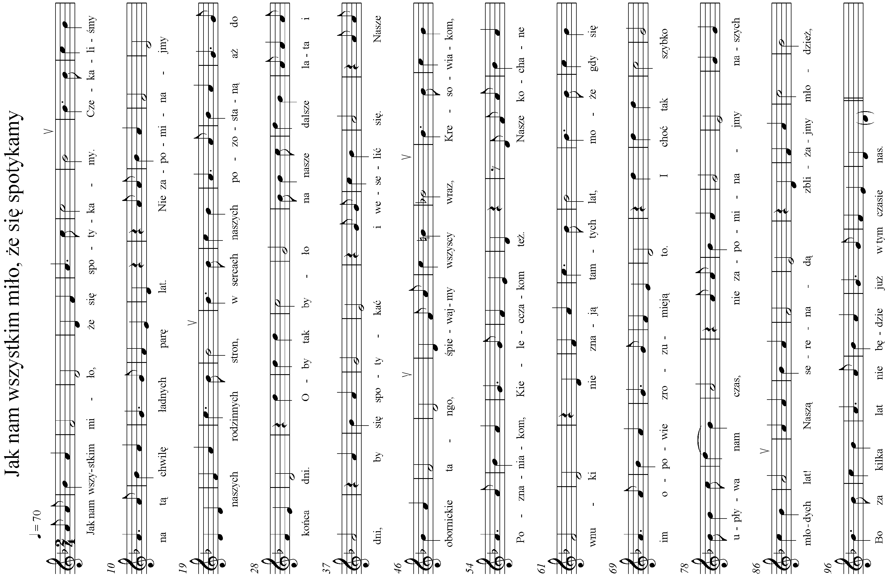 | Przedsięwzięcie  wydawniczo-teatralne pod patronatem | Burmistrza Obornik Śląskich
Publikacja
Głosy z przeszłości. Tradycje muzyczne we wspomnieniach oborniczan
Kiedy przed trzema laty zrodził się pomysł dokumentacji tradycji muzycznych oborniczan…
Prezentowana książka ma pomóc w trwaniu tych pieśni, w znalezieniu spadkobierców zamierającej
na naszych oczach tradycji. Jest ona wyrazem szacunku dla ludzkiej pamięci o przeszłości, o życiu
na opuszczonych ziemiach, o muzyce, która temu życiu towarzyszyła. Pamięci pierwszych po wojnie
oborniczan, którzy stworzyli podwaliny współcześnie zamieszkującej gminę społeczności.
Bożena Muszkalska, autorka zbioru

Spektakl
Pieśni znajome
Do dyspozycji miałem około 200 ścieżek dźwiękowych ze śpiewem indywidualnym i grupowym…
Zdecydowałem się na włączenie do scenariusza tylko niektórych grup tematycznych…
Cofnijmy się w czasie o mniej więcej 90 lat. Wejdźmy do ubogich wiejskich chat i miejskich mieszkań,
w których wieczorny mrok rozpraszał słaby płomień świec i naftowych lamp. Cofnijmy się do okresu,
kiedy…
Edward Łysiak, autor scenariusza

Finał
Wieczór Promocji
24 listopada 2006, g.18.00, Obornicki Ośrodek Kultury, ul. Dworcowa 26
Pieśni znajome – spektakl
Głosy z przeszłości – książka z autografami Autorów do nabycia
Zapraszamy
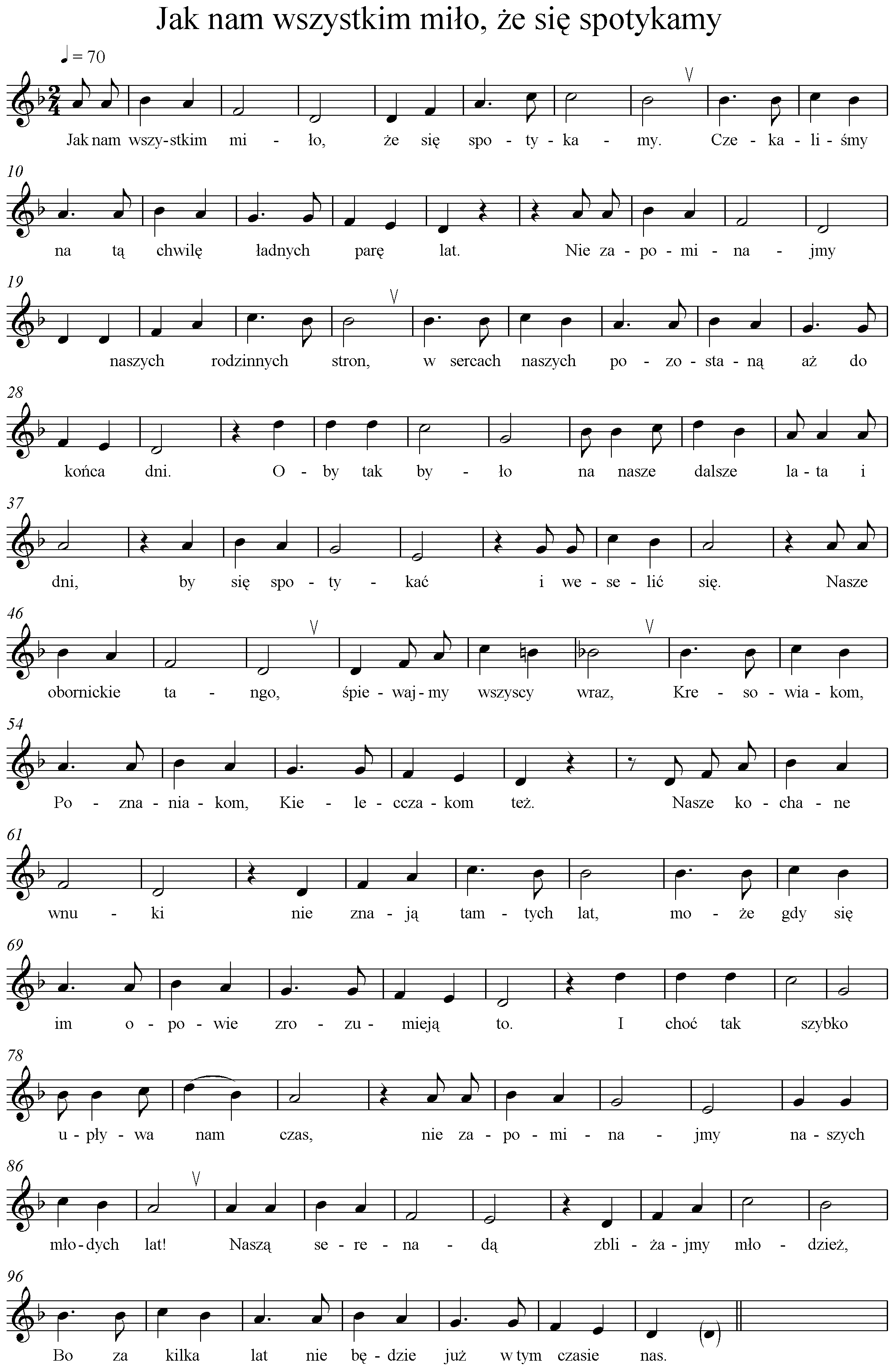
Mikołaj Biały, Katarzyna Kowalik, Jadwiga Lizak, Maria Kucharska, Krystyna Abrycka, Jerzy Abrycki, Marta Bąk, Anna Brożyna Arleta Brożyna, Krystyna Efner, Krystyna Grala, Bogusława Grzesiak, Jerzy Grzesiak, Elżbieta Lipna, Patrycja Lesiak, Magda Ługowska, Krystyna Mały, Eugeniusz Opyd, Halina Przybyła, Stanisław Przybyła, Maria Pyszora, Wiktoria Sych, Helena Turlej Lidia Węglarz, Krystyna Więckowska, Henryk Zagożdżon, Jadwiga Zagożdżon, Stanisława Dębowska-Zasławska, Krystyna Domagała, Katarzyna Domaracka, Zuzanna Nesterowska, Rozalia Pawelak, Genowefa Ryszkiewicz, Paulina Zajączkowska Helena Zombroń, Karol Fechter, Weronika Jucha, Jadwiga Pawłow, Danuta Rozkoszna, Jan Rozkoszny, Maria Sobków
Jan Sobków, Waleria Sozańska, Paweł Misiorek, Agnieszka Buryło, Edward Łysiak, Jacek Maciołek, Bożena Muszkalska Romana Obrocka, Magda Maciołek, Dorota Wutke, Zbigniew Kościów, Andrzej Pisowicz, Monika Materny, Małgorzata Jaros Małgorzata i Jarosław Pawlakowie, Kazimierz M. Pudło, Robert Pożarski, Marcin Rogoziński, Kapela Tadzia Boguckiego, Eliasz Nakonieczny, Paweł Asztemborski, Studenci Muzykologii Uniwersytetu im. Adama Mickiewicza w Poznaniu i Uniwersytetu Wrocławskiego, Chór Stowarzyszenia Uniwersytetu Trzeciego Wieku, Obornickie Stowarzyszenie Rozwoju Kultury „Kicz-Art.”

Mikołaj Biały, Katarzyna Kowalik, Jadwiga Lizak, Maria Kucharska, Krystyna Abrycka, Jerzy Abrycki, Marta Bąk, Anna Brożyna Arleta Brożyna, Krystyna Efner, Krystyna Grala, Bogusława Grzesiak, Jerzy Grzesiak, Elżbieta Lipna, Patrycja Lesiak, Magda Ługowska, Krystyna Mały, Eugeniusz Opyd, Halina Przybyła, Stanisław Przybyła, Maria Pyszora, Wiktoria Sych, Helena Turlej Lidia Węglarz, Krystyna Więckowska, Henryk Zagożdżon, Jadwiga Zagożdżon, Stanisława Dębowska-Zasławska, Krystyna Domagała, Katarzyna Domaracka, Zuzanna Nesterowska, Rozalia Pawelak, Genowefa Ryszkiewicz, Paulina Zajączkowska,

